Java Web开发

实验一

作业报告

学 院 | 计算机
所在系 班 级 | 2017软件工程系8班
学 号 姓 名 | 04171619谭明亮
指 导 教 师 | 郭晓燕
完 成 时 间 | 2018年3月6日

实验题目
- 在MyEclipse环境下新建一个项目取名为Webtest+学号（必做）
  - 并在其下创建一个JSP程序，并在IE下运行；
  - 将课件第一章的例题input.jsp、receive.jsp内容拷入项目中。并运行访问该JSP页面；

分析与设计
根据题目要求，计划设计几个文件来完成实验，每个文件的名字、作用。如果是类，要求写出类的变量和方法

关键源码（部分）
1.a)<%@ page contentType="text/html; charset=utf-8" %>
<html><body bgcolor=cyan><Font size=8>
<FORM action="receive.jsp" method=post name=form>
<p>=请输入下列信息:
<br>输入您的名字:<INPUT type="text" name="name" value="张三"></br>
<br>选择性别:<INPUT type="radio" name="R" value="男" >男</br>
<INPUT type="radio" name="R" value="女">女
</br>

<br>选择您喜欢的选手:
<input type ="checkbox" name="superstar" value="张歌手">张歌手
<input type ="checkbox" name="superstar" value="李歌手">李歌手
<input type ="checkbox" name="superstar" value="刘歌手">刘歌手
<input type ="checkbox" name="superstar" value="王歌手">王歌手
</br>
<INPUT type="hidden" value="这是隐藏信息" name="secret">
<INPUT type="submit" value="提交" name="submit">
</FORM>

</Font></body>></html>

b)<%@ page contentType="text/html; charset=utf-8"%>

<html><body bgcolor=cyan>
<Font size=8> <a href="index.jsp">回到首页</a>
<% request.setCharacterEncoding("utf-8"); //String yourName==ne
String yourName=request.getParameter("name");
String yourSex=request.getParameter("R");
String secretMess=request.getParameter("secret");
String personName[]=request.getParameterValues("superstar");
out.println("<p> 您的姓名:"+yourName+"</p>");
out.println("<p> 您的性别:"+yourSex+"</p>");
out.println("<p>您喜欢的歌手:");
if(personName==null){
out.print("一个都不喜欢");
}
else
{
for(int k=0;k<personName.length;k++)
{
out.println(" "+personName[k]);
}
}

out.println("<p> hidden提交的值:"+secretMess); %>

<p>姓名:${param.name }</Font></body></html>

运行效果图
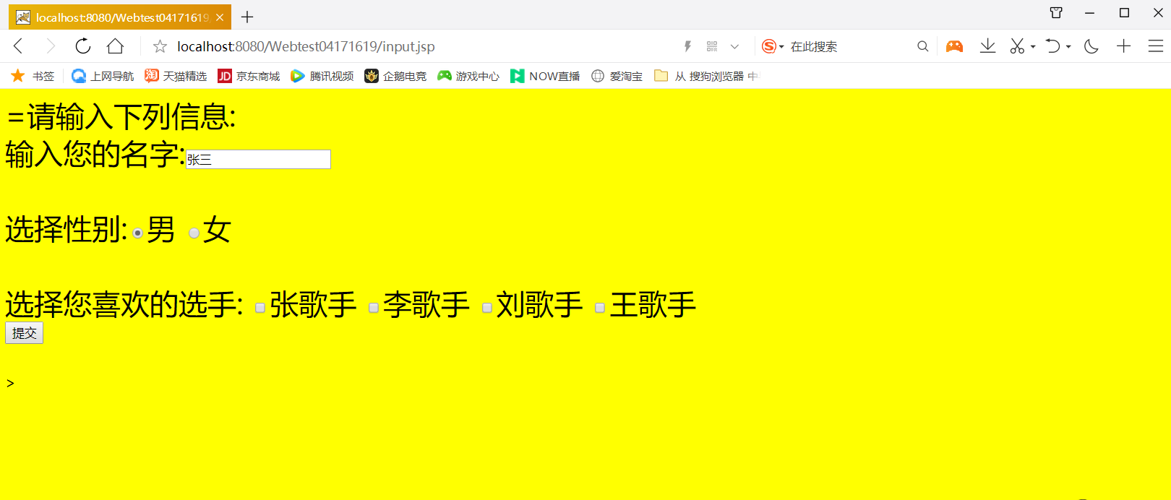
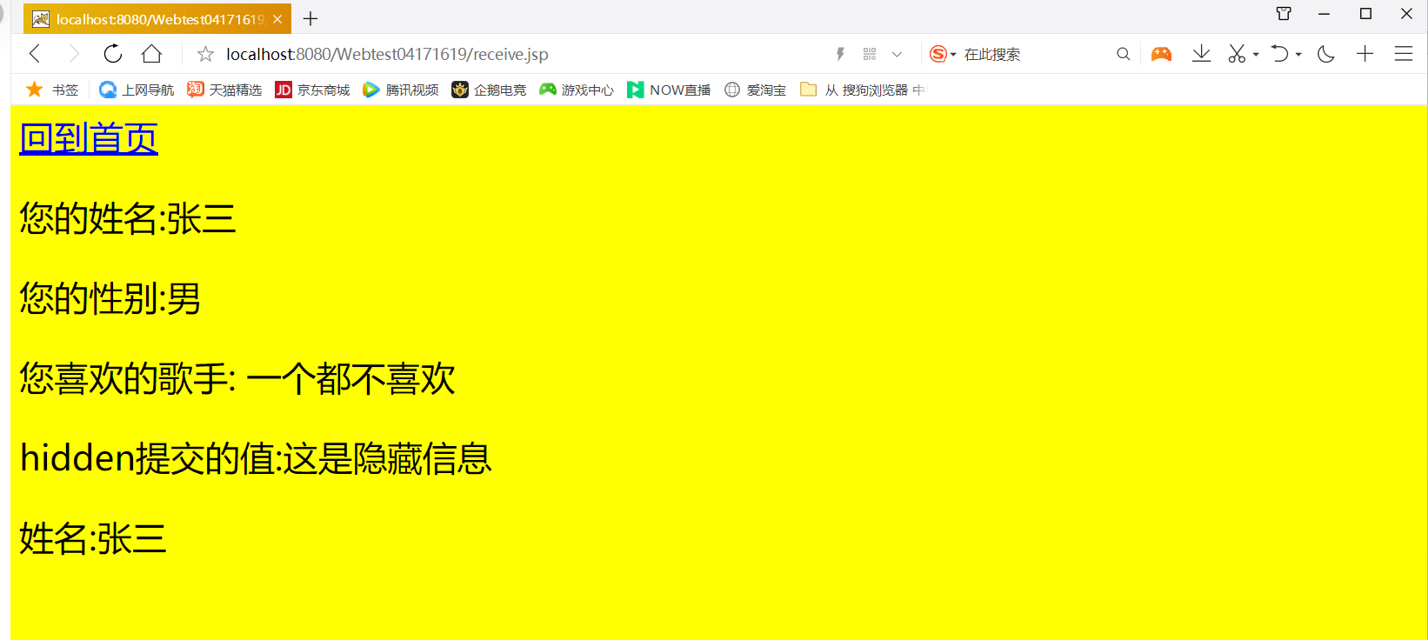

收获与问题
学会了一点javaweb的基础

